**PERTEMUAN 1**

**INSTALASI DAN PENGGUNAAN INTERPRETER PYTHON**



**NAMA: LAKSAMANA AGIL ADITYA**

**NIM: 205410028**

**FAKULTAS TEKNOLOGI INFORMASI**

**INFORMATIKA**

**2022**

1. **TUJUAN**

Pengguna dapat melakukan instalasi Python, serta dapat menggunakan interpreternya

1. **PRAKTIK**

Dalam praktikum ini, saya akan menggunakan Anaconda untuk penggunaan Python.

* Membuka Anaconda, serta menjalankan interpreter python dengan mengetik ‘python’



* Continuation line sangat penting untuk memasukkan perintah multi-line. Contohnya:

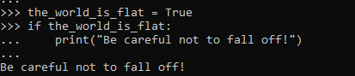

* Secara default, encoding yang digunakan adalah UTF-8. Untuk menggantinya, yang perlu dilakukan adalah menambahkan syntax # -*- coding: encoding -*-
* (encoding diganti dengan codecs yang ada dalam python : <https://docs.python.org/3/library/codecs.html#module-codecs>



* Menggunakan Python sebagai kalkukator:

Berikut adalah syntax untuk perhitungan dalam python:

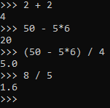

* Dapat dilihat dari gambar diatas bahwa hasil pembagian selalu bernilai float, untuk menghasilkan angka bernilai integer, gunakan syntax seperti ini:



* Untuk menunjukkan sisa pembagian:



* Untuk perhitungan pangkat :



* Untuk memasukkan nilai ke variabel:
* 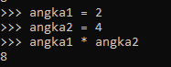
* Untuk memasukkan teks, ada dua cara yaitu menggunakan ‘ atau “. Semua text berupa String, termasuk angka.

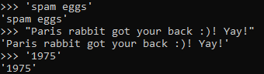

* Untuk menggunakan tangga petik didalam teks, gunakan / agar python tidak menganggapnya sebagai tanda petik penutup:

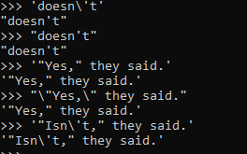

* Untuk memasukkan / didalam teks tanpa disalahgunakan python, masukkan seperti ini:

print(r'C:\some\name')



* Teks String dapat digabungkan dan bahkan digunakan seperti perhitungan angka . Contohnya:

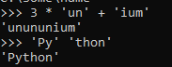

* Menggunakan multiple line string:

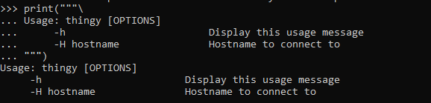

* Menggunakan variabel dengan literal:



* Mengindex String:

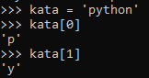

* Membuat lists:



* Mengambil sebuah bagian dari list: ( line 1 untuk bagian paling depan, line 2 paling belakang, line 3 ketiga dari belakang, line 4 2 bagian terbelakang)

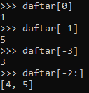

* Menambahkan ke daftar:



* Konten list dapat diubah:



Penambahan list juga dapat dilakukan menggunakan append



* String juga dapat ditambahkan kelist



* Untuk menggunakan fibonnaci (while), penggunaannya seperti berikut:

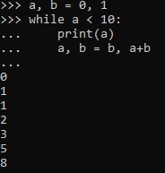

* Untuk menghindari pembuatan garis baru:

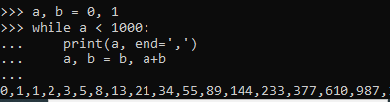

* Menampilkan nilai variabel menggunakan print():



1. **KESIMPULAN**

Demikian adalah hasil laporan saya mengenai modul 1,2, dan 3 yang berisi instalasi dan penggunaaan interpreter python menggunakan Anaconda